בס"ד

רב נקד - מה חדש בגרסה 1.15
- חלון עדכון מצב
פתיחת רב נקד לוקחת כמה שניות של טעינת מאגר הנתונים, וסגירתו לוקחת כמה שניות של שמירת מאגר הנתונים. יש כאן שני חידושים:
  - מופיע חלון בכל זמן הטעינה והשמירה, על מנת שהמשתמש ידע מה קורה.
  - רב נקד שומר את כל השינויים במאגר כל 10 דקות. עד עכשיו מסיבות טכניות הוא שמר מחדש גם אם לא היו שינויים במאגר, כגון שלא היה שימוש בתוכנה יותר מ-10 דקות. כעת רב נקד ישמור רק אם יש מה לשמור.
- אפשרות לנקד גמרא ורש"י במקביל
נתנו לכם לנקד שני טקסטים הקשורים אחד לשני, כגון גמרא ורש"י? עד היום פתחתם שני חלונות של רב נקד במקביל? יש לשיטה זו חסרונות: את המילים שנוספות או נמחקות בתוכנה אחת, צריך לעדכן גם בשניה, וחבל. בנוסף, פתיחת החלונות והתאמת ההגדרות לטקסט לוקחת זמן מיותר.
עכשיו יש פתרון: קובץ -> שני קבצים
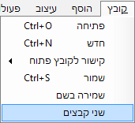
אפשרות זו מחלקת את תיבת הטקסט המרכזית לשתיים, ומיד נפתחים ברציפות שני דיאלוגים של פתיחת קובץ, קודם לתיבת הטקסט הימנית ואז לשמאלית. אפשרות זו קיימת כרגע רק עבור מסמכי txt/rtf.
- "הסתר תוצאות שוות" כברירת מחדל בפתיחת התוכנה.
- דלג על סוגר מרובע בתחילת פסקה.
צורך אישי של קובץ שבו כל פסקה מתחילה בסוגריים מרובעים של מראה מקום שאותו אין לנקד.
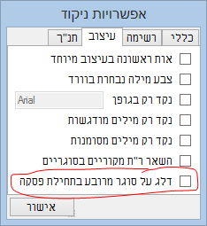
- הצע פתיחת ראשי תיבות וקיצורים
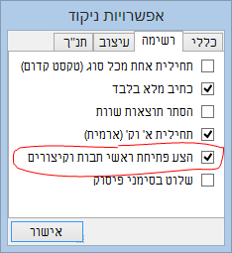
עד היום רב נקד תמיד הציע. אבל ישנם לקוחות המבקשים שלא לפתוח בשום אופן, ואם כן חבל שאפשרויות מיותרות תופענה ברשימה.
- שלוט בסימני פיסוק
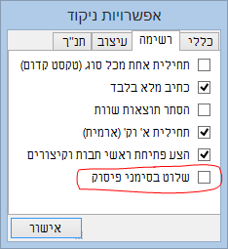
באחת הגרסאות האחרונות היה שדרוג שניתן יחד עם המילה המנוקדת, להוסיף סימן פיסוק או להוריד אם כבר ישנו. כעת אפשרות זו מיוחצנת, משום שלפעמים היא מזיקה. במסמך הכתוב אנגלית, לדוגמה, לפעמים יש פסיק אנגלי אחרי אות עברית והוא נמצא מימין לאות, כלומר אחריה. בעת ניקוד מילה זו רב נקד הופך את הפסיק לעברי ואז הוא ממוקם משמאל לאות.

- שמות עצם בעלי משקל.
מהלך זה הוסיף עשרות אלפי מילים למאגר, והוא מאפשר הוספת המון מילים בקלות ובמהירות. בנוסף, הוא משפר מאד את מיון המילים, כיון שהתוכנה יודעת איך להתיחס למילים בעלות מושא (לדוגמה "הַשִּׁפְלוֹ" ירד לתחתית הרשימה, משום שה' הידיעה לא מתועדפת יחד עם מושא כלשהו).
לאופציונליות זו יש ארבעה חלונות:
א. חלון הוספת משפחת משקלים: הוסף -> משפחת שמות.
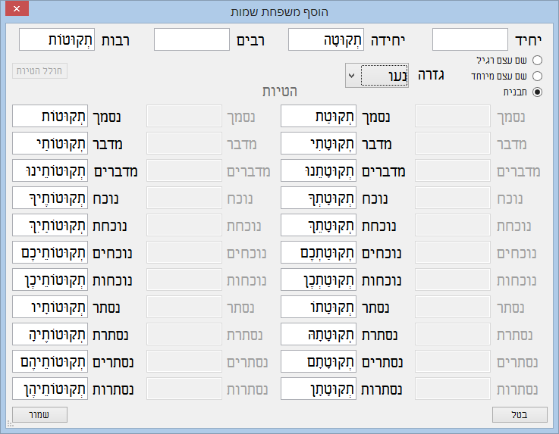
כאן אפשר להוסיף תבנית, ורב נקד מחולל מיד את ההטיות של השם לכל הגופים. אם הוא שגה, ניתן לתקן ידנית.
לא לשכוח לעדכן לגזרה הנכונה!
בלחיצה על 'שמור', כל התבניות נכנסות למאגר, ואז צריך לקשר אותן לשורש בחלון ג' - הוסף קשר משקל-שורש.
אם רוצים רק להשלים צורות הטיה לתבנית שכבר ישנה, רב נקד יעדכן אותך שנמצאה תבנית דומה, יציג בפניך את השרשים שכבר מקושרים אליה, וישאל אותך:
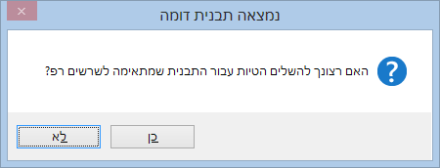
אם זו תבנית ששונה ממה שמתאים לשרשים הנ"ל - יש ללחוץ 'לא'. אם לא - 'כן'.
ב. הוסף משקל לשם עצם: הוסף -> משקל-שם.
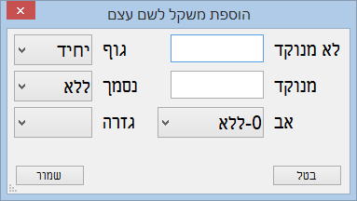
חלון זה עושה את מה שחלון משפחת שמות עושה, רק בבודד.
אם מדובר באב-משפחה (דהיינו יחיד בלי הטיות, או יחידה אם אין יחיד) יש להשאיר את האב על 0. אם לא, יש לבחור את האב. לאחר הבחירה שדה גזרה יתמלא בהתאם לאב.
ג. הוסף קשר משקל-שורש: הוסף -> קשר משקל-שורש.
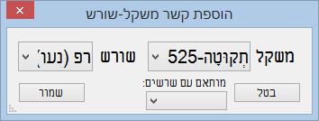
כאן מקשרים משקל שהגדרנו לשורש.
בחלונית ניתן לראות את השרשים שכבר מקושרים למשקל זה, כי לפעמים יש כמה משקלים שנראים אותו הדבר, אך הטיותיהם שונות.
ג. טבלת קשר משקל-שורש:
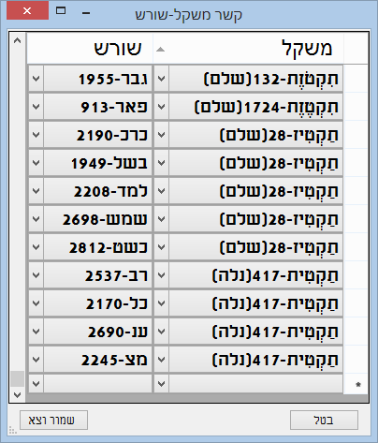
כאן ניתן לראות את כל הקשרים ולמיינם לפי משקל או שורש, להוסיף, לעדכן ולמחוק.

